МБУК «Борская межпоселенческая библиотека»
представляет

«Лекарственные растения»


Ромашка
Раз – ромашка, два – ромашка,
Вся в цветах большая чашка,
И на чайнике цветок.
Ох и вкусный мой чаёк
Куклина Е. Е.

Применение в медицине
Ромашка лекарственная применяется в медицине в виде настоя внутрь как спазмолитическое средство при заболеваниях органов пищеварения, при спастических хронических колитах, сопровождающиеся брожением в кишечнике, гастритах, для стимуляции желчеотделения; наружно применяется для полоскания полости рта и горла при ангинах, ларингитах и др. Настой из ромашки применяется при простудах, сильных болях в животе, судорогах, приливах крови и т. д.

Лекарственные препараты
- Настой цветков ромашки: заварить 1 стаканом кипятка 2 ч. л. цветков, настоять 4 ч, процедить. Пить в тёплом виде, как чай. По ¼ стакана 2 раза в день при гастритах, энтеритах и колитах. При метеоризме пить в течение дня по ¼ стакана. Промывая этим настоем глаза, можно вылечить блефарит.
- Для детей- при золотухе, детской экземе, применяют ванны из ромашки на ведро кипятка. Длительность процедуры – 15-20 минут.

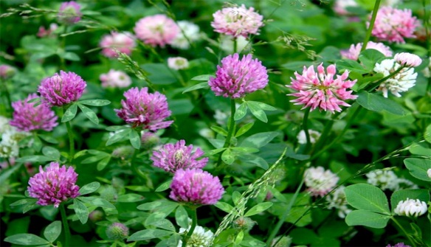
Клевер луговой
Пчёлы ведь к нему недаром
Прилетают за нектаром.
Клевер тих и невысок,
И хранит он сладкий сок.
Куклина Е. Е.

Применение в медицине
Клевер луговой применяется в медицине в виде настоя внутрь или отваром соцветий. Они оказывают противовоспалительное, против атеросклеротическое, антитоксическое, отхаркивающее, мочегонное, потогонное действие.

Лекарственные препараты
- Настой травы клевера: 40г травы настаивать в 200мл кипятка 1 час, процедить. Пить по 50 мл 3-4 раза в день при кашле, простуде.
Настой соцветий клевера: 30г цветочных головок настаивать в 200 мл кипятка 1 час в тёплом месте в закрытой посуде, затем процедить. Принимать по 50 мл 4 раза в день за 30 минут до еды при хроническом кашле, гастритах, кожных болезнях, колитах холециститах, диатезе. Промывать раны, язвы, делать примочки на воспалённые места, карбункулы, фурункулы.

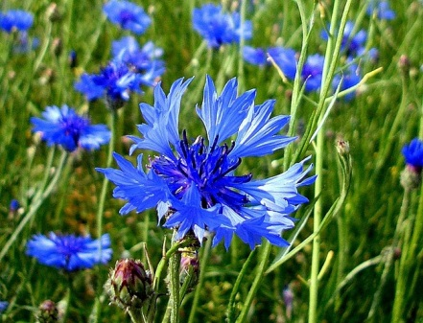
Василёк синий
Василёк цветёт всё лето
Ярким цветом, синим цветом.
Знает каждый из ребят:
Он - реки и неба брат.
В.Степанов

Применение в медицине
Применяют внутрь при простудных заболеваниях, кашле, отёках почечного и сердечного происхождения, воспалении мочевого пузыря и почек, для улучшения пищеварении, при запорах, болях в желудке, сердцебиении. Используется в качестве примочек при заболевании глаз: куриной слепоты, слабости зрения, конъюнктивита.

Лекарственные препараты
- Настой из цветков василька: 1 ч. л. цветков на 200 мл кипятка, настаивают 30 минут и процеживают. Принимают по 50 – 100 мл 3 раза в день за 30 минут до еды как мочегонное средство протёках почечного и сердечного происхождения, а так же при воспалении мочевого пузыря и почек.
- Отвар василька: заварить 1 л кипятка 5 г травы с корнем, кипятить до тех пор, пока в посуде останется половина первоначального объёма. После чего отвар процедить и принимать по ½ стакана 3 раза в день перед едой пить тёплым. Курс лечения 5-6 недель.

